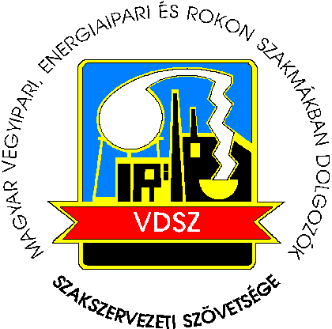 | MAGYAR VEGYIPARI, ENERGIAIPARI ÉS ROKON SZAKMÁKBAN  DOLGOZÓK SZAKSZERVEZETI SZÖVETSÉGE  1068 Budapest, Benczúr u.45.  www.vdsz.hu

2/2019. számú VDSZ
Elnökségi Határozat

A Magyar Vegyipari, Energiaipari és Rokon Szakmákban Dolgozók Szakszervezeti Szövetségének elnöksége az Alapszabály 6.2 pontja alapján hozzájárul, hogy a Nehézfémipari Szakszervezet a Magyar Vegyipari, Energiaipari és Rokon Szakmákban Dolgozók Szakszervezeti Szövetsége (VDSZ) tagszervezeteihez csatlakozzon, a rokon szakmák ágazatán belül.

Budapest, 2019. február 28.

Székely Tamás
VDSZ-elnök

Jegyzőkönyv hitelesítők:

Név:…………………………………………………………. Név:………………………………………………………

Lakcím:…………………………………………………….. Lakcím:………………………………………………….

Aláírás: ……………………………………………………… Aláírás: ………………………………………………….

